询价采购文件

项目名称：南通开发区实验小学音乐器材
采购安装项目

采 购 人：南通市经济技术开发区实验小学

二〇二一年十二月
. 南通开发区实验小学音乐器材采购安装项目
询价采购文件
现决定就南通开发区实验小学音乐器材采购安装项目实施询价采购，欢迎符合条件的供应商参加。

一、项目基本情况：
1、项目编号：
2、项目名称：南通开发区实验小学音乐器材采购安装项目
3、采购方式：询价
4、预算金额：本项目采购预算为人民币8万元，。
5、最高限价：本项目最高限价为8万元，报价超过最高单价限价的为无效投标。
6、采购需求：南通开发区实验小学音乐器材采购安装项目，详见询价文件项目需求；
7、交付期：合同签订后5个日历天内交货并安装调试结束。
8、本项目不接受联合体投标。
二、询价供应商资格要求：
（一）满足《中华人民共和国政府采购法》第二十二条规定:
1、具有独立承担民事责任的能力；
2、具有良好的商业信誉和健全的财务会计制度；
3、具有履行合同所必需的设备和专业技术能力；
4、有依法缴纳税收和社会保障资金的良好记录；
5、参加政府采购活动前三年内，在经营活动中没有重大违法记录；
6、法律、行政法规的其他条件。
（二）本项目资格要求：
1、法定代表人参加项目投标的，必须提供法定代表人身份证明；非法定代表人参加的，必须提供法定代表人签字或盖章的授权委托书；
2、投标人有效的营业执照（副本）（营业执照范围内需包含本次招标内容）。

三、获取采购文件
1.采购文件获取的地点、方式等:
南通开发区教育网（http://www.ntkfqjy.com/）获取。
四、响应文件提交
响应文件递交的截止时间为2021年12月10日10点30分,逾期将拒绝接受文档。
提交方式及地点：纸质文件，南通开发区实验小学新河校区崇真楼四楼会议室
五、开启：
时间：2021年12月10日10点30分（北京时间）
地点：南通开发区实验小学新河校区崇真楼四楼会议室
六、公告期限
自本公告发布之日起3个工作日。
七、询价保证金：本项目不设。
八、报价评审
（1）报价截止时间后，对收到的合格的报价文件组织评审，在符合采购需求、质量和服务相等的前提下，以提出最低报价的供应商作为成交供应商。
（2）成交人不得以任何方式转包或分包本项目。
（3）询价采购期限原则上不少于三个工作日，采用一次报价方式。按照质量和服务均能满足询价采购文件实质性响应要求且报价最低的原则，确定成交供应商。
（4）供应商随意、恶意报价，或未按询价文件要求进行报价的，将按相关规定予以处罚。

十一、对本次招标提出询问，请按以下方式联系：
1.采购人信息
名 称：南通市经济技术开发区实验小学
联系人：江老师
联系方式：13306296990
对项目需求部分的询问、质疑请向采购人提出，询问、质疑由采购人负责答复。

南通市经济技术开发区实验小学

2021年12月5日

- 响应文件递交
1、纸质响应文件壹份
二、成交原则、方式
成交原则：
1、符合采购需求且报价最低；
2、网上报价为项目的总价，不得将项目拆分或选择性报价；
3、成交人不得以任何方式转包或分包本项目。
采购需求：详见询价文件附件。
成交方式：按项目成交，在质量和服务均能满足采购文件实质性响应要求的供应商中，按照报价最低的确定为成交供应商。
三、成交结果通知
（1）成交结果将通过南通开发区教育网(http://www.ntkfqjy.com/)发布采购结果公告，通知所有参加本次采购活动的供应商。
（2）成交供应商应在收到《成交通知书》的15天之内与买方签订合同。所签合同不得对采购文件作实质性修改。采购单位不得向供应商提出不合理的要求作为签订合同的条件，不得与供应商私下订立背离采购文件实质性内容的协议。
四、验收与付款
在接到供应商提出验收申请后，在5个工作日内由业主指定人员参与验收，并出具验收报告，作为支付货款的依据。
五、询价费用
1、供应商应承担所有与准备和参加询价可能发生的全部费用。
六、政府采购政策功能落实
1、小微型企业价格扣除
（1）本项目对小型和微型企业产品给予10%的扣除价格，用扣除后的价格参与评审。
（2）供应商需按照采购文件的要求提供相应的《小型、微型企业声明函》。
（3）企业标准请参照《关于印发中小企业划型标准规定的通知》（工信部联企业[2011]300号）文件规定自行填写。
2、残疾人福利单位价格扣除
（1）本项目对残疾人福利性单位视同小型、微型企业，给予6%的价格扣除，用扣除后的价格参与评审。
（2）残疾人福利单位需按照采购文件的要求提供《残疾人福利性单位声明函》。
（3）残疾人福利单位标准请参照《关于促进残疾人就业政府采购政策的通知》（财库〔2017〕141号）。
3、监狱和戒毒企业价格扣除
（1）本项目对监狱和戒毒企业（简称监狱企业）视同小型、微型企业，给予6%的价格扣除，用扣除后的价格参与评审。
（2）监狱企业参加政府采购活动时，需提供由省级以上监狱管理局、戒毒管理局(含新疆生产建设兵团)出具的属于监狱企业的证明文件。供应商如不提供上述证明文件，价格将不做相应扣除。
（3）监狱企业标准请参照《关于政府采购支持监狱企业发展有关问题的通知》（财库[2014]68号）。
4、残疾人福利单位、监狱企业属于小型、微型企业的，不重复享受政策。
5、大中型企业和其他自然人、法人或者其他组织并与小型、微型企业（残疾人福利单位、监狱企业）组成联合体共同参加政府采购活动。联合协议中约定，小型、微型企业（残疾人福利单位、监狱企业）的协议合同金额占到联合体协议合同总金额30%以上的，给予联合体2%的价格扣除，用扣除后的价格参与评审。
6、联合体各方均为小型、微型企业（残疾人福利单位、监狱企业）的，联合体享受6%价格扣除，用扣除后的价格参与评审。
7、根据《江苏省政府采购信用管理暂行办法》的规定，对有失信行为的供应商将根据信用评价结果按规定予以扣分或价格加成。

附件：
- 项目需求
请投标人在制作投标文件时仔细研究项目需求说明，投标人不能简单照搬照抄采购单位项目需求说明中的技术、商务要求，必须作实事求是的响应。如照搬照抄项目需求说明中的技术、商务要求的，中标后投标人在同采购单位签订合同和履约环节中不得提出异议，一切后果和损失由中标投标人承担。如投标人提供的货物和服务同采购单位提出的项目需求说明中的技术、商务要求不同的，必须在《技术参数响应及偏离表》上明示，如不明示的视同完全响应。
一、采购范围
本项目采购的设备产品均采用先进技术、设计和制造标准的优质全新合格产品，投标人供货送至采购人指定地点并负责安装、调试、验收合格，直至最后交付使用及质保的完整性产品项目。
二、投标产品主要技术参数
工程名称：音乐器材项目
序号 | 项目名称 | 单位 | 数量 |  | 图片 | 备注
1 | 拍拍鼓 | 套 | 1 |  | 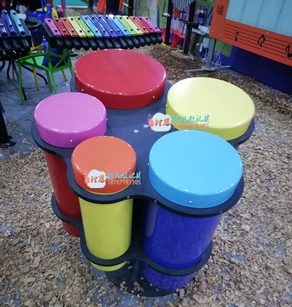 | 安装到位，
2 | 敲敲乐1 | 套 | 1 |  | 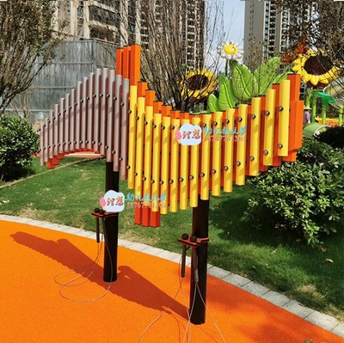 | 安装到位
3 | 敲敲乐2 | 套 | 1 |  | 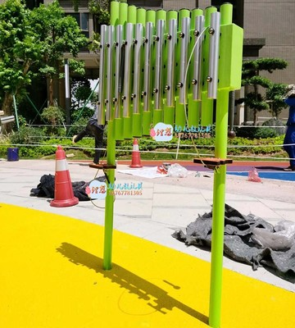 | 安装到位
4 | 敲敲乐3 | 套 | 1 |  | 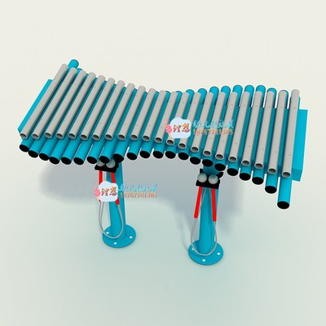 | 安装到位
5 | 风琴1 | 套 | 1 |  | 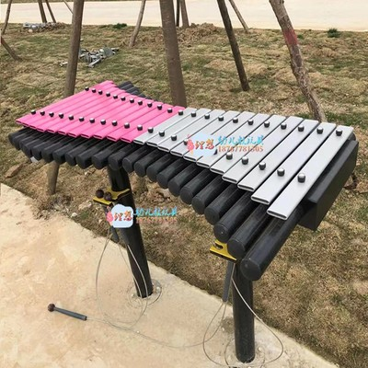 | 安装到位
6 | 风琴2 | 套 | 1 |  | 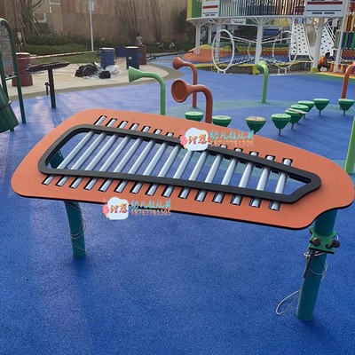 | 安装到位
7 | 古琴 | 台 | 6 |  | 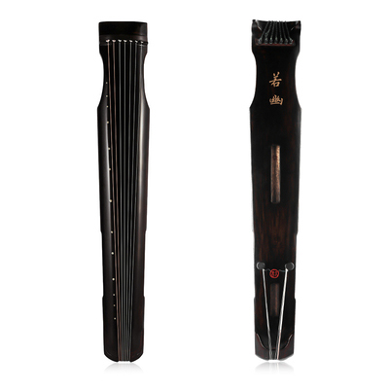 | 杉木制作，
8 | 合唱台 | 组 | 15 |  | 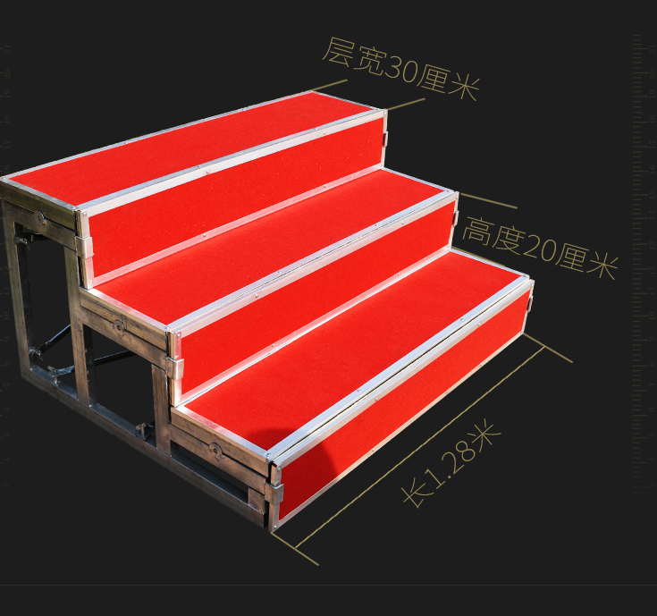 | 三层 红地毯加挡板，热镀锌钢材
9 | 折叠钢琴便携式88键专业多功能电子手卷琴 |  | 8 |  | 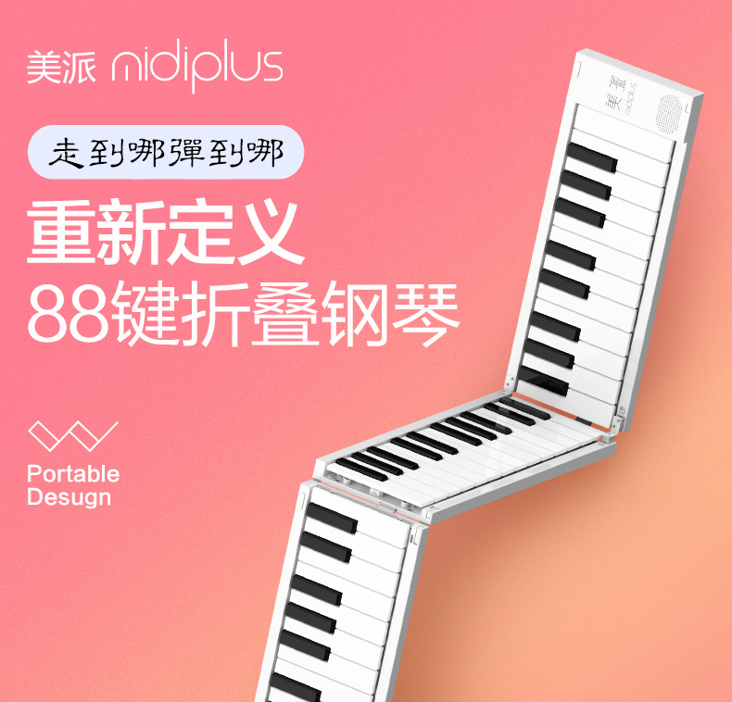 | 充电宝可充电，液晶显示屏，节奏不少于128种，音色不少于128种，移调-6~+6个半音，速度调音不少于16级。
10 | 多功能储物环保塑料音乐凳 |  | 150 |  | 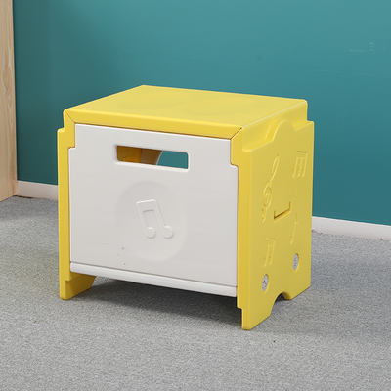 | LDPE材料，6种颜色名25张
11 | 仿真油漆桶玻璃钢雕塑 | 套 | 1 |  | 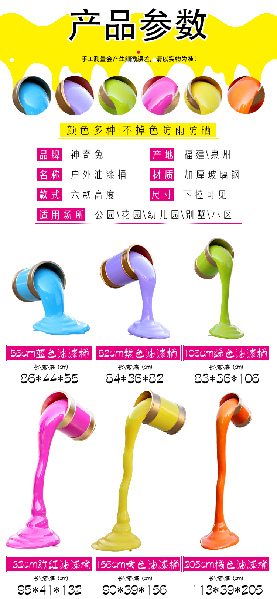 | 玻璃钢材质，安装到位

重要说明：
二、其他要求
1、采购标的交付实施时间和地点
（1）签订合同日期：自采购中心中标通知书发出之日起5个工作日内按时签约。
（2）交货（服务）地点：采购人指定地点。
（3）交付实施时间：自合同签定之日起5天交货并安装调试结束。
2、采购标的验收
在接到供应商以书面形式提出验收申请后，甲方在5个工作日内及时组织相关专业技术人员，必要时邀请采购中心、质检等部门共同参与验收，并出具验收报告，作为支付货款的依据。
3、付款方式
（1）合同签订后一个月内支付合同款30%作为本项目预付款。
（2）通过竣工验收合格后、付至合同款的100%。

二、采购合同条款及格式
合同主要条款（格式）
甲方（需方）：
乙方（供方）：
甲乙双方就南通开发区实验小学音乐器材采购安装项目此次成交的事宜，签订本合同书。
一、产品名称、商标、型号、厂家、数量、金额、供货时间及数量
产品名称 | 规格型号 | 供应商 | 单位 | 数量 | 合计（万元） | 交货期
 |  |  |  |  | ￥万元 | 条款三
人民币大写： 元整（￥.00元）（出具增值税专用发票，税率为 %）
该费用已经包含供方履行本合同所需的全部成本、利润及税金，就本合同履行，需方无需支付任何其他费用。
- 质量要求：合格。（无使用过）
三、 交货时间、地点、方式：备货1天。供货进场即甲方项目所在地（南通开发区实验小学）。
四、 交货设备清单参看招标文件。
五、 运输方式及费用负担： 乙方负责汽车运输，并负担费用及在途风险。
六、 包装标准、包装物的供应与回收、 随机备品、配件、工具数量及供应办法：乙方应随货提供产品合格证书、使用说明书等。
七、 结算方式及期限：1）合同签订后一周内支付30%的合同价款；2）所有设备安装调试完成，经验收合格后，付至合同价款的100%；。
八、合同生效条件：本合同自甲乙双方盖章之日起生效 。
九、产品保修期及售后服务：免费质保期为一年（以承诺书为准）（免费质保期自验收合格之日开始起算）。产品终生维修。
十、违约责任：
1、供方不能按合同规定的时间交货和提供服务时，供方应向需方付延期违约金，每天按500元计收，供方逾期达到【10】天的，需方有权单方解除合同，供方应当退还需方已支付全部款项并且另行向需方支付【1000元】损失赔偿金。
2、需方逾期付款时（正当拒付，供方同意延期付款时除外），应向供方支付延期违约金，每天以逾期部分合同款为本金项按照同期银行存款利率计收，但最高限度为5%。
3、供方交付的产品未能通过验收或者不符合合同约定质量标准的，需方有权单方解除合同，供方应当退还需方已支付全部款项并且另行向需方支付【1000元】损失赔偿金。
4、供方履约过程中存在其他违约情形的，每出现一次，供方应当向需方支付【1000元】损失赔偿金。
5、前述供方向需方支付的损失赔偿金或违约金的不足以弥补需方全部损失的，不足部分由供方补足，就该损失赔偿金或违约金，需方有权自质保金中自行扣减。
十一、解决合同纠纷的方式：本合同在履行过程中发生争议，由当事人双方协商解决。协商不成，任何一方均可向南通仲裁委员会依照届时有效的仲裁规则申请仲裁。
十二、其它约定事项：1、乙方负责合同范围内的设计、制造、运输、卸货及协助总包安装调试和甲方对本项目进行政主管机关验收。2、甲方负责协调总包单位及组织项目验收工作。
供方 | 需方
单位名称（章）：  供应商开户行：  供应商银行帐号：  法定代表人：  委托代理人：  电话：  日期： | 单位名称（章）：  法定代表人：  委托代理人：  电话：  日期：
三、询价投标文件组成
1、法定代表人（负责人）身份证明

：
我公司法定代表人（负责人） 参加贵单位组织的（询价项目名称)项目询价活动，全权代表我公司处理该询价活动的有关事宜。

附：法定代表人（负责人）情况：
姓名：性别：年龄：职务：____________
身份证号码：_________________________________
手机：传真：___________________

单位名称（公章） 法定代表人（负责人）（签字或盖章）
年 月 日 年 月 日

法定代表人（负责人）身份证原件扫描上传

2、授权委托书

：
兹授权 （被授权人的姓名）代表我公司参加（询价项目名称)项目的询价活动，全权处理一切与该项目询价有关的事务。其在办理上述事宜过程中所签署的所有文件我公司均予以承认。
被授权人无转委托权。特此委托。
附：被授权人情况：
姓名： 性别： 年龄： 职务：______________
身份证号码：______________________________
手机：传真：____________________

单位名称（公章） 法定代表人（负责人）（签字或盖章）
年 月 日 年 月 日

被授权人身份证原件扫描上传

3、履行合同所必需的设备和专业技术能力承诺函

（采购人）：
我单位（供应商名称）郑重承诺：
贵方组织的(项目名称），(项目编号），我单位(在下划线上如实填写：有或没有）履行合同所必需的设备和专业技术能力。

承诺人：（公章）
年 月 日

4、无重大违法记录声明函

参加政府采购活动前 3 年内在经营活动中没有重大违法记录和失信记录的书面声明

声 明

我公司郑重声明：参加本次政府采购活动前 3 年内，我公司在经营活动中没有因违法经营受到刑事处罚或者责令停产停业、吊销许可证或者执照、较大数额罚款等行政处罚。
在投标截止时间节点，没有被“信用中国”（www.creditchina.gov.cn）、“中国政府采购网”（www.ccgp.gov.cn）、“信用江苏”（www.jscredit.cn/index.htm）网站列入失信被执行人、重大税收违法案件当事人名单、政府采购严重违法失信行为记录名单。

供应商名称（公章）：
授权代表签字：
日期：_ _年月日

二 、商务报价文件
1、开标一览表

投标人全称（加盖公章）：
项目编号：
项目名称 | 投标总报价
大写：
小写： （人民币）

日期： 年 月 日

填写说明：
1、开标一览表和分项报价表必须加盖投标单位公章（复印件无效）。
2、报价包括设备价格、附件和随机备件价格等完成安装所需的全部材料费、包装费、运杂费、运输保险费、资料费、安装费、调试费、检测费、配合费、保险、利润、税金、印花税、对招标人操作维护人员的培训费、合同包含的所有风险、责任等及投标人认为需要的其他费用等。

2、分项报价表

投标人全称（加盖公章）：
序号 | 设备名称 | 数量 | 单价  （元） | 总价  （元）
1
2
合计

法定代表人（负责人）或授权代表签字：
日期： 年 月 日

填写说明：
1、开标一览表和分项报价表必须加盖投标单位公章（复印件无效）。
2、报价包含本项目测试、设备运输、耗材、安装测试的全部费用 (含一切必须的辅助材料费用)及相关服务费等。

3、技术条款响应一览表
供应商应响应询价文件中针对招标货物提出的技术规格与要求；如其所投产品与其中某些条款不完全响应时，应在表格中逐条列出，未列出的视同完全响应。
序号 | 货物名称 | 询价文件  技术参数要求 | 所投产品  技术参数响应 | 偏离/响应 | 说明
……

注：
①供应商应对照询价文件项目需求内的要求，逐一填写，询价货物与询价文件规定的项目要求有偏离的，应在此表中申明与技术要求条文的偏离情况，如有例外请说明。（本项目不接受负偏离应标）
②该表不作为投标供应商对所投标的物关于技术要求等详细描述和说明的替代。

供应商：（公章）
法定代表人或被授权人：（签字或盖章）
日期：年月日

4、小型、微型企业声明函（如有，格式自拟）
5、残疾人福利性单位声明函（如有，格式自拟）
6、监狱和戒毒企业声明函（如有，格式自拟）

